HG丸ｺﾞｼｯｸM-PRO
京都商工会議所
繊維･染織部会の皆様へ

繊維・染織部会主催

視察見学会
あやべグンゼスクエア

平素は繊維・染織部会の運営につき格別の御高配を賜り、厚く御礼申し上げます。
このたびインナー・肌着大手のグンゼ株式会社の創業地・綾部を訪れ、同社の新たな事業への挑戦についてお話をお伺いするとともに、「あやべグンゼスクエア」を視察します。お繰り合わせ多数参加ください。

４０名
定 員

１１月２６日（月）
参加費

日 程

１,０００円/人
※ご参加は１会員事業所あたり２名まででお願いします
※定員になり次第締め切ります
出発１２:００～１７:３０帰着

集合１１:４５

※当日受付にて拝受します
※スケジュール詳細は裏面をご覧下さい

テーマ 「衣料から異分野事業への参入」
講 師 グンゼ株式会社 QOL研究所
技術顧問 鈴木 昌和 氏

グンゼ株式会社は、時代の変化に対応してアパレル事業で繊維会社として成長し、現在はプラスチックフィルム事業、エンジニアプラスチック事業など高分子加工事業も基幹事業としています。メディカル事業を新たな成長の核としQOL（生活の質）の向上を目指す、インナー・肌着大手のグンゼの新たな事業への挑戦についてお話をお伺いします。

講 演

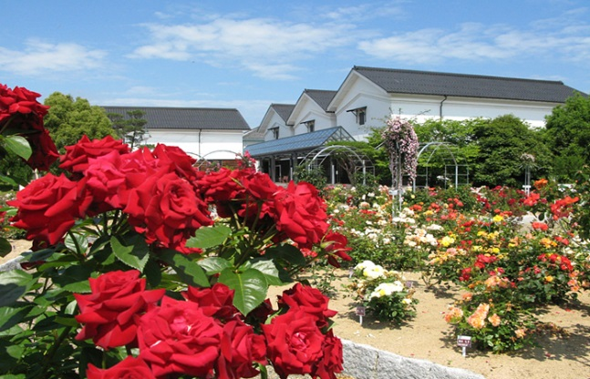

視 察

多様な事業展開や新たな交流拠点の創設等により、綾部の地域振興に貢献したことで今年度、京都創造者賞を受賞した、グンゼ株式会社。
地域振興を目指す理念は、グンゼ博物苑、あやべ特産館、あやべバラ園からなる「あやべグンゼスクエア」の開設に象徴されています。

あやべグンゼスクエア
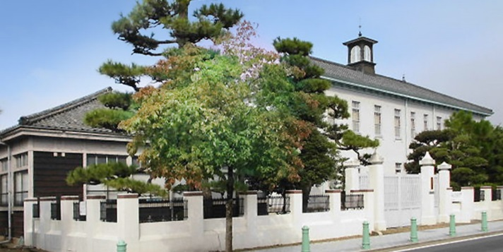
かつて「蚕都」と呼ばれたまち、綾部市の繊維工業を中心に
栄えた歴史と周囲の美しい里山や田園風景に触れながら、綾部
の文化や観光情報を入手したり、グンゼ株式会社の歴史に触れる
ことができます。
地域の農産物や特産品などのお土産もお楽しみください。

※往復貸切バス利用
行程（予定）

京都商工会議所・集合 ＝＝＝＝＝＝＝＝＝
11:45集合 12:00発（車中、昼食のお弁当をお召し上がり下さい。）
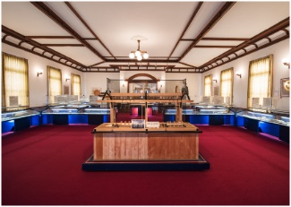
＝あやべグンゼスクエア到着＝講 演＝＝＝
13:30到着 13:30～14:30

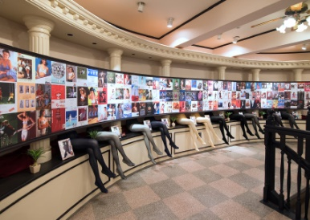
＝あやべグンゼスクエア内グンゼ博物苑等を視察＝＝
14:30～16:00 16:00発

＝京都商工会議所・帰着、解散
17:３0着
- 集合：１１時４５分、京都商工会議所ビル正面玄関前（１２時出発厳守。）※駐輪場はございませんので、公共交通機関をご利用ください。
- 行程は道路事情等によって変更する場合があります。
- 参加費１,000円には、昼食代、バス代等が含まれております。

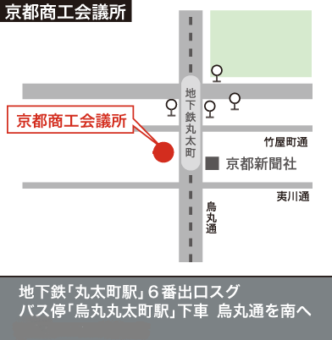

お申し込み・お問合せ

- ご参加は、繊維・染織部会所属の事業所に限ります。
- 参加申込書にご記入の上FAXいただくか、下記アドレスに必要事項（社名・役職名・氏名・TEL・当日緊急連絡先）をご記入の上、１１月１６日（金）までにお申し込みください。
- 定員に達し、ご参加頂けない場合はご連絡致します。
- 参加証は発行致しませんので、当日直接受付へお越しください。
- １１月１９日（月）以降のキャンセルについては、キャンセル料を頂戴いたします。
- TEL：075-212-6450 FAX：075-255-0428 E-mail：shinkou@kyo.or.jp
京都商工会議所 産業振興部 担当：津川、河村

繊維・染織部会 １１月２６日視察見学会 参加申込書（FAX 075-255-0428）
社 名
役 職 |  | ふりがな  氏 名
TEL |  | 当日緊急連絡先
役 職 |  | ふりがな  氏 名
TEL |  | 当日緊急連絡先
※記載頂いた個人情報は、本事業の管理・運営のため、視察先など各種連絡・情報提供に利用させて頂くほか、当日配布する参加者名簿に使用させていただきます。

